附件1：
2024.11月上饶市妇幼保健院女装大衣采购需求清单
一、采购明细
序号 | 品名 | 参数 | 数量（件） | 预算单价（元） | 预算合计（元） | 图例
1 | 女装大衣 | 1、纤维含量(%)：羊毛50±；  2、聚酯纤维：50±2（含微量导电纤维）；  3、单位面积质量(g/m):550±10;  4、甲醛含量(mg/kg):≤75;  5、耐热压色牢度，(级)：变色≥4-5，沾色≥4；  6、耐光色牢度，(级)：≥5；  7、断裂强力，(N)：经向≥550；纬向≥450；  8、撕破强力，(N)：经向≥25 纬向≥2。  里料：100%聚酯纤维  羽绒内胆：90鸭毛 | 19 | 800 | 15200 | 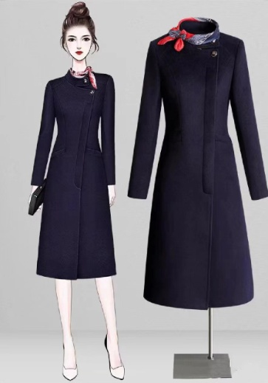
 |  |  |  | 预算总价 | 15200

二、响应要求
1、具有独立承担民事责任能力且在中华人民共和国境内注册的法人企业（请上传营业执照原件）；
2、产品报价表需注明品牌及相应产品图例，并加盖公章；
3、请上传符合国家纺织产品安全技术规范(GB18401-2010、GBT29256.5-2012、GB/T4668-1995)的检测报告，检测项目至少包括纤维成分含量、甲醛含量、pH值、异味、耐干摩擦色牢度、耐湿摩擦色牢度、单位面积质量、线密度、水洗尺寸变化率等项目。
三、商务要求
1、所有报价含税、含运费；
2、中标供应商需现场量体、定做；
3、交货期：竞价成交后20个工作日；
4、货到付款，免费送货上门；
5、质量保证期：所有货物自验收合格之日起12个月，质量保证期自验收合格之日起算。

附件2：
2024.11月上饶市妇幼保健院女装大衣采购报价清单
序号 | 品名 | 参数 | 数量  （件） | 单价（元） | 合计（元） | 图例
1 | 女装大衣 | 1、纤维含量(%)：羊毛50±；  2、聚酯纤维：50±2（含微量导电纤维）；  3、单位面积质量(g/m):550±10;  4、甲醛含量(mg/kg):≤75;  5、耐热压色牢度，(级)：变色≥4-5，沾色≥4；  6、耐光色牢度，(级)：≥5；  7、断裂强力，(N)：经向≥550；纬向≥450；  8、撕破强力，(N)：经向≥25 纬向≥2。  里料：100%聚酯纤维；  羽绒内胆：90鸭毛。 | 19
 |  |  |  | 总价

